**Лабораторная работа №1 «Управление программным проектом на примере модели Agile/Scum в среде IBM Team Concert»**

## Цель работы

Изучить методологию управления проектами Scrum [1, 2];

Освоить процесс планирования проекта Agile с помощью IBM Rational Team Concert

## Пункты задания для выполнения

1. Зарегистрироваться на сайте jazz.net.
2. Создать проект Team Concert – одному студенту из подгруппы.
3. Добавить в проект зарегистрированных ранее участников и назначить им роли (владельца продукта, скрам-мастера и участников проекта) – выполняет владелец проекта (администратор).
4. Выполнить планирование проекта и отслеживание процесса его выполнения по ролям:
   1. Владелец продукта создает очередь продукта. План очереди продукта содержит все идеи и задания, которые могут быть реализованы или не реализованы со временем.
   2. Планирование выпуска - Владелец продукта определяет, какие сюжеты могут быть завершены в выпуске.
   3. Планирование дорожки - Командир группы встречается с коллективом разработки для определения того, какие функции могут быть реализованы в первой итерации, или дорожке.
   4. Просмотр заданий - Участник коллектива управляет своими заданиями.
   5. Отслеживание хода работы с помощью запросов - Командир группы проверяет состояния проекта.
   6. Планирование проверки дорожки - Командир группы планирует собрания проверок.
   7. Закрытие дорожки - Командир группы закроет первую дорожку, подготовившись к началу следующей.

**КОНТРОЛЬНЫЕ ВОПРОСЫ**

1. Agile — это группа методологий, в каждой из которых прослеживается стремление к безостановочному выполнению циклов обратной связи и непрерывному совершенствованию.

Scrum— это набор принципов и инструментов, с помощью которых можно сделать работоспособный продукт в ограниченные по длительности итерации, которые называют спринтами.

Основное различие между рассматриваемыми agile-фреймворками — в длине итераций. В Scrum, как мы уже говорили, между этапами разработки проходит 2-3 недели, в Kanban же задачи работникам можно «подкидывать» хоть каждый день. Kanban обладает большей гибкостью или как это принято сейчас называть business agility.

1. Этапы разработки scrum:

* Первое планирование
* Нулевой спринт
* Планирование спринта
* Ежедневный митинг
* Обзор итогов
* Ретроспектива

Этапы разработки Agile:

* Планирование
* Дизайн
* Разработка
* Тестирование

.

1. **Выпуск**– временной отрезок, в ходе которого над продуктом ведется работа. Фиксирован по времени. Имеет список задач, подлежащих решению в этот выпуск. Часто завершается выпуском новой версии продукта. Состоит из спринтов.

**Интерация** - итерация в скрам, в ходе которой создаётся функциональный рост программного обеспечения. Жёстко фиксирован по времени. Длительность одного спринта от 2 до 4 недель. В отдельных случаях, к примеру согласно Scrum стандарту Nokia, длительность спринта должна быть не более 6 недель.

**Спринт** - итерация в скрам, в ходе которой создаётся функциональный рост программного обеспечения. Жёстко фиксирован по времени. Длительность одного спринта от 2 до 4 недель. В отдельных случаях, к примеру согласно Scrum стандарту Nokia, длительность спринта должна быть не более 6 недель.

1. **Скрам Мастер** (Scrum Master) - самая важная роль в методологии. Скрам Мастер отвечает за успех Scrum в проекте. По сути, Скрам Мастер является интерфейсом между менеджментом и командой. Как правило, эту роль в проекте играет менеджер проекта или тимлид. Важно подчеркнуть, что Скрам Мастер не раздает задачи членам команды. В Agile команда является самоорганизующейся и самоуправляемой [10].

**Владелец Продукта** (Product Owner) — это человек, отвечающий за разработку продукта. Он представляет единую точку принятия окончательных решений для команды в проекте, именно поэтому это всегда один человек, а не группа или комитет.

**Команда** (Team) – непосредственно исполнители задач.

В методологии скрам команда является самоорганизующейся и самоуправляемой. Команда берет на себя обязательства по выполнению объема работ на спринт перед владельцем продукта. Работа команды оценивается как работа единой группы. В скрам вклад отдельных членов проектной команды не оценивается, так как это разваливает самоорганизацию команды.

1. По своей сути весь процесс скарама занимает не более 6 недель
2. Виды встреч:

* print Planning Meeting( 5-6 часов, команда спринта)
* Daily Meeting ( 15 минут, вся команда)
* Sprint Review ( послеспринтовое интервью)
* Retrospective ( команда после спринт ревью встречается и обменивается опытом)

1. Scrum master следит за соблюдением скрам-процессов, коммуницирует с членами команды, планирует с ними спринты, проводит ежедневные встречи — стендапы, участвует в формировании бэклога, предоставляет участникам процесса необходимые инструкции и так далее.
2. Ретроспектива — форма выражения информации, отсылающая слушателей к прошедшим событиям, содержащимся в тексте, аудиофайле, видео.
3. Работа с очередью продукта.

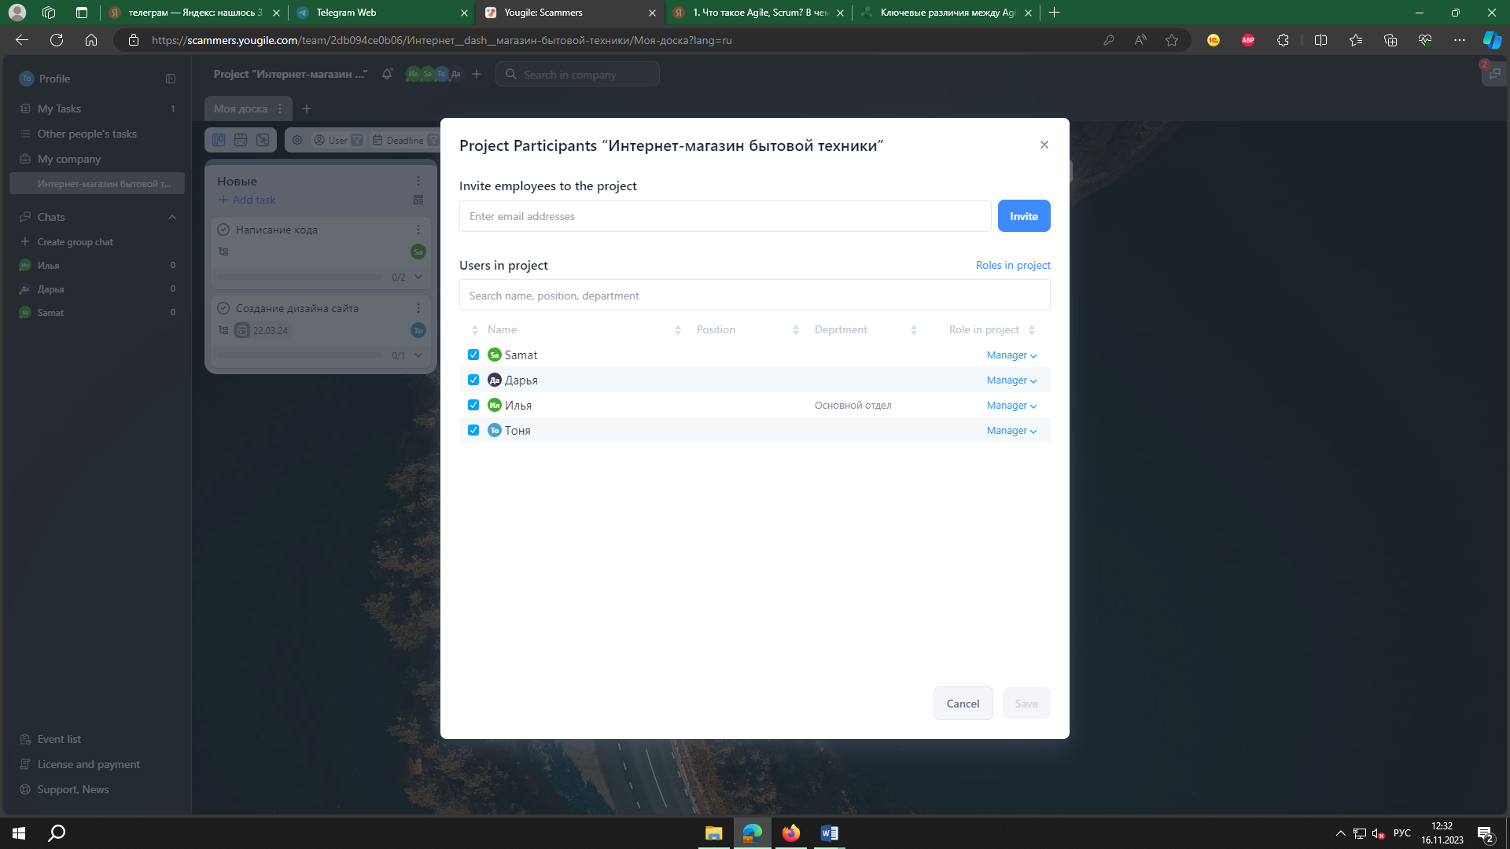

Бэклог Продукта – это упорядоченный и постоянно обновляемый список всего, что планируется сделать для создания и улучшения продукта. Этот артефакт Скрама является единственным источником работы для Скрам-команды. Владелец Продукта несет ответственность за Бэклог Продукта, включая его содержимое, доступность и упорядочение.

1. Работа с очередью release backlog — это перечень рабочих задач, расположенных в порядке важности, для команды разработчиков.

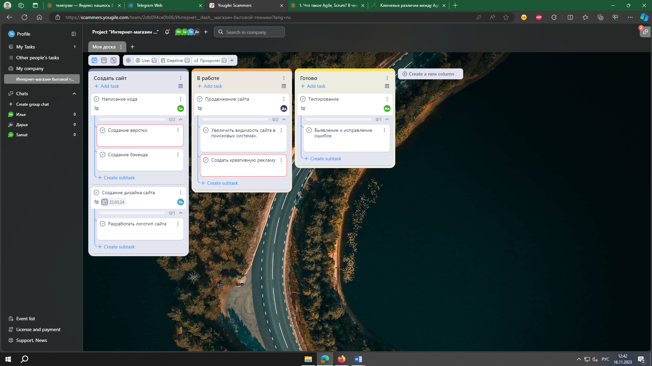

1. Sprint backlog– это выбранный на Спринт набор Элементов Бэклога Продукта, а также план разработки Инкремента продукта и достижения Цели Спринта. Служит для наглядного представления работы, которую Команда определила для достижения Цели Спринта.
2. Графики объемов запланированной, выполненной и оставшейся работы для выпуска и для спринта 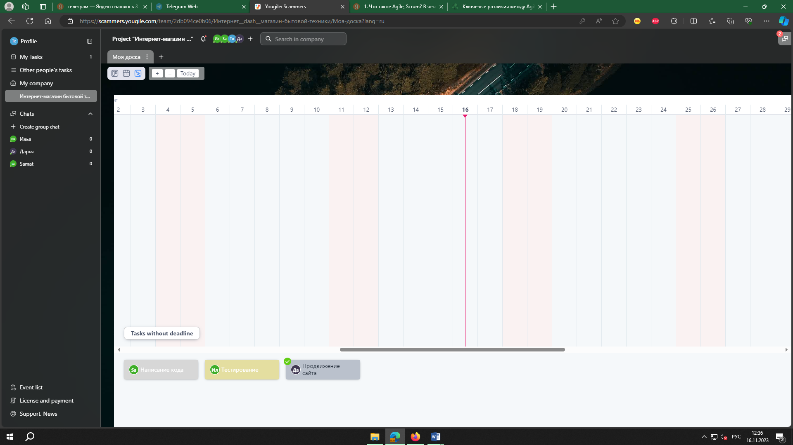
3. Графики загруженности сотрудников и объемы выполненных ими работ.

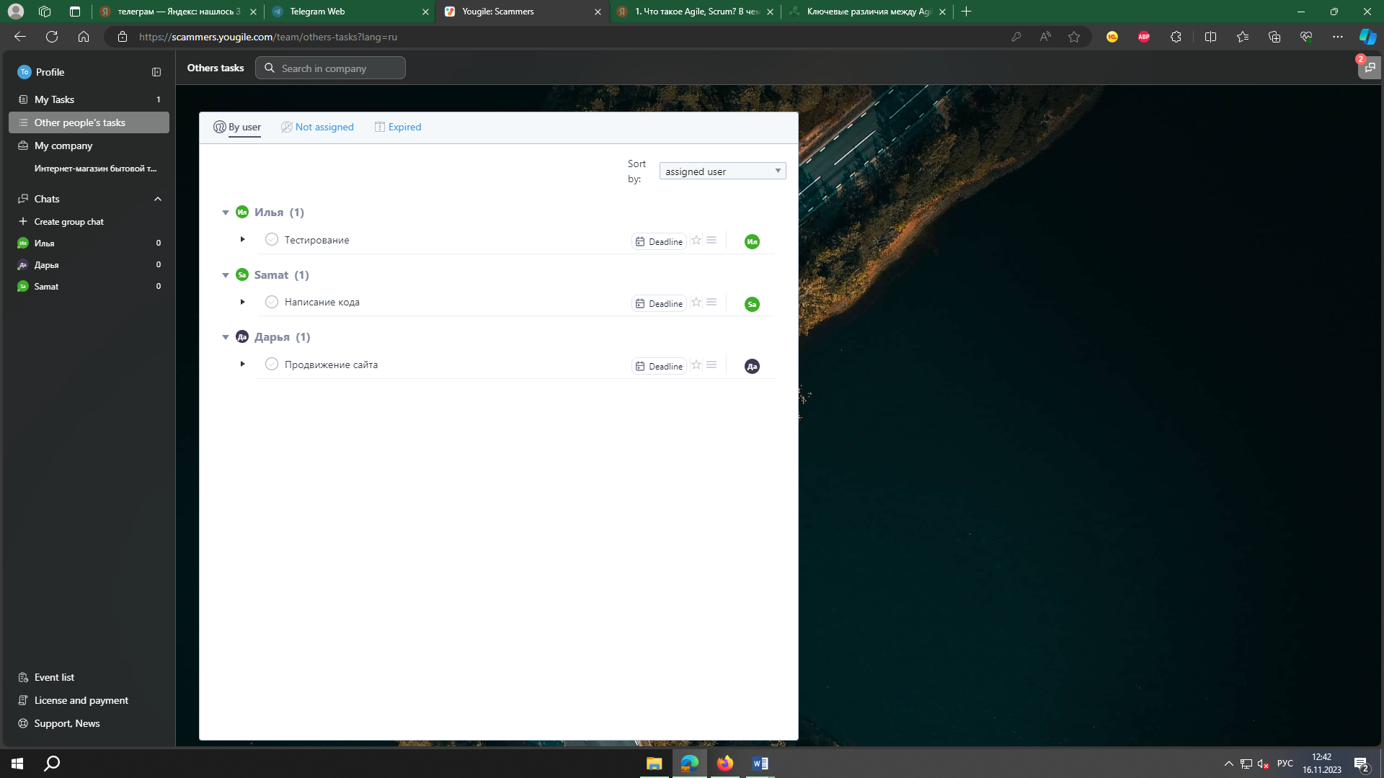

1. Просмотр заданий и отчетов.

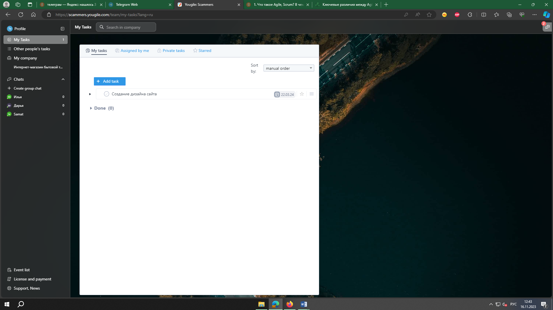

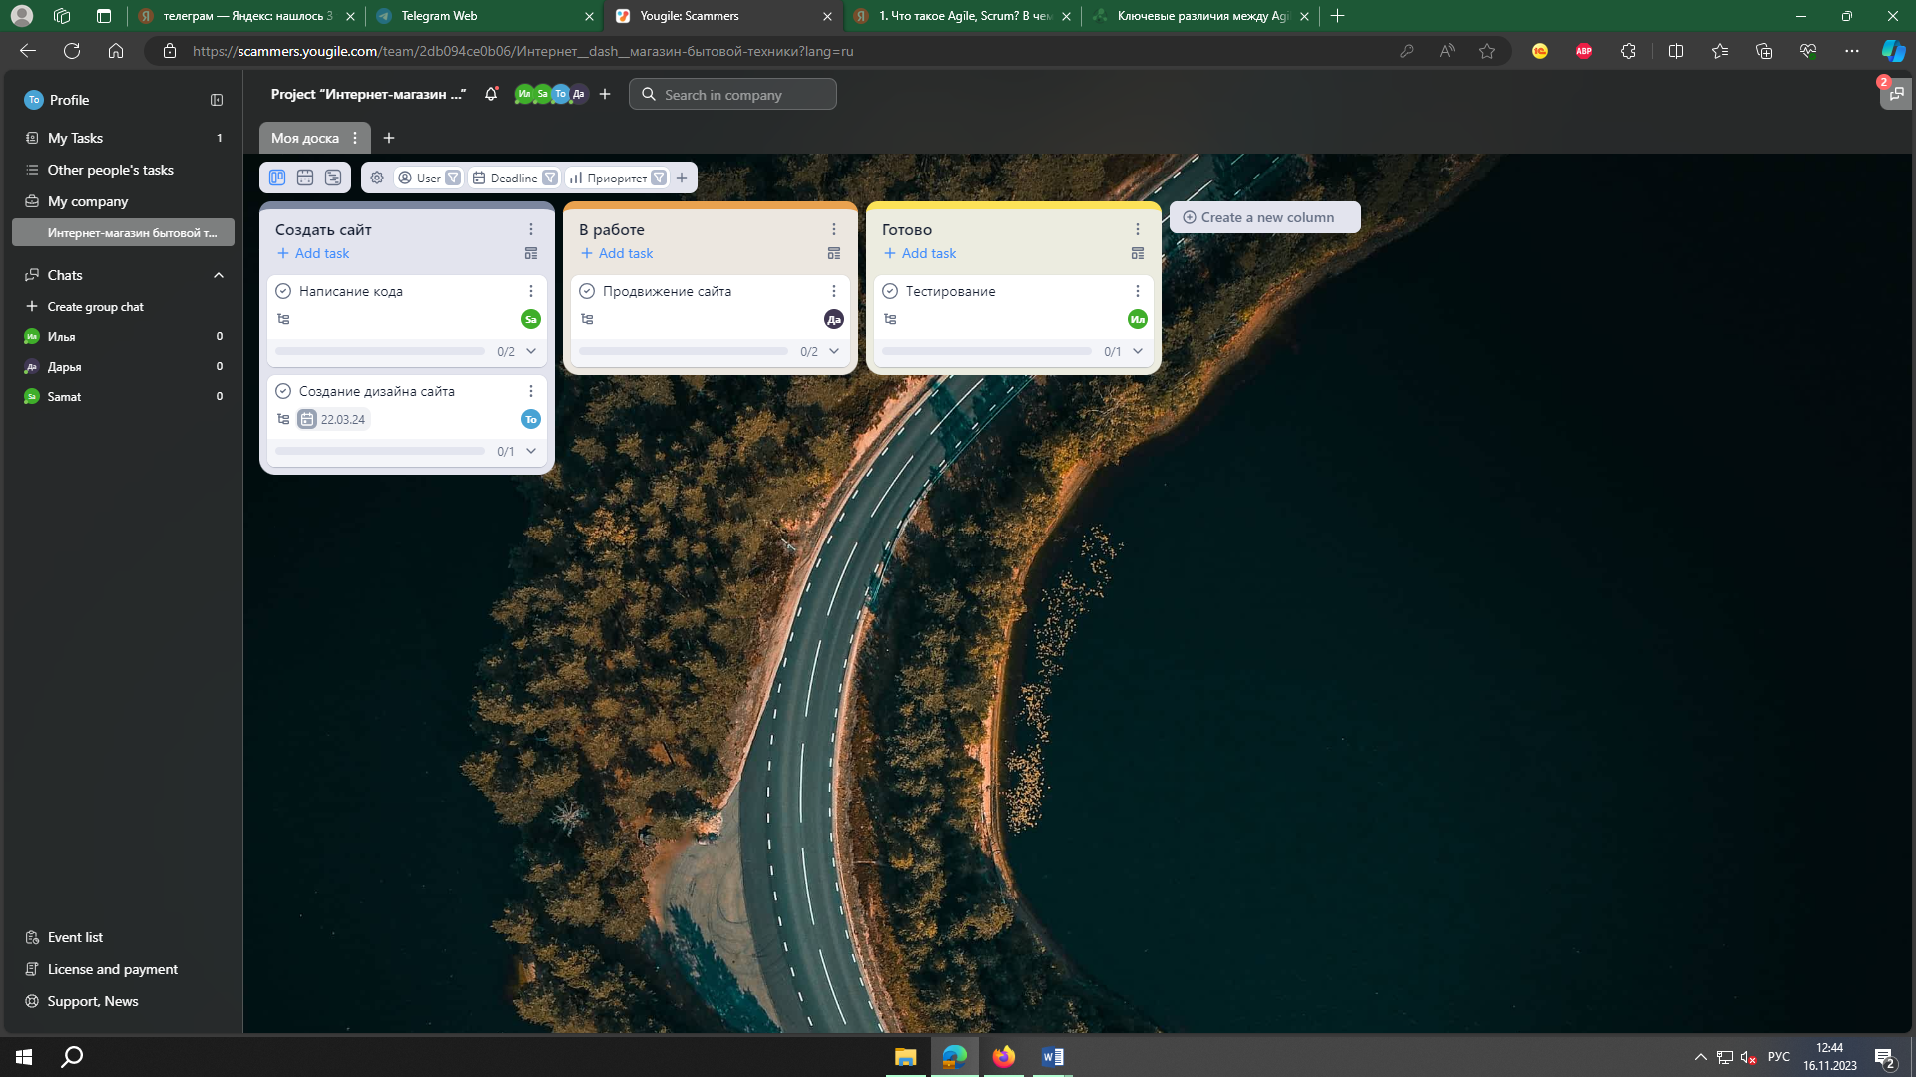

1. Создание сюжета, его задачи, назначение задачи сотруднику, выполнение сотрудником задачи и завершение сюжета.

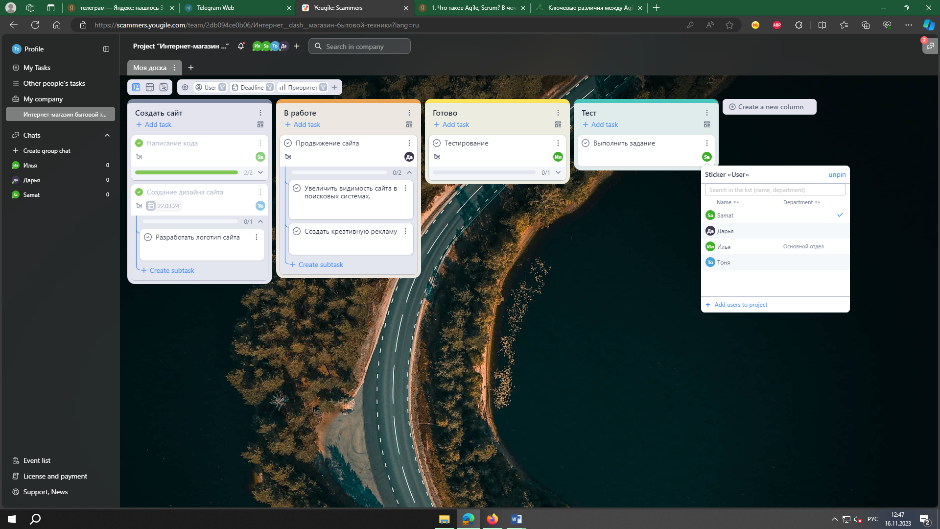

1. Добавление в проект участников, назначение им ролей и изменение графика выполнения итераций.

